**第二章︰職場體驗及試工**

# 目的

1. 透過實際接觸職場，了解自己的生涯方向，提供多元出路

一般中學生較少接觸職場，他們對職場的認識大部份只局限於老師或家長的描述，而且他們日常生活所接觸的行業較少。因此，他們對自己將來的職業選擇較為狹窄。透過試工接觸不同的工作，能了解一間公司不同的職位，更立體理解該行業。如，部份學生在試工前會認為酒店只有房務部及前台部，但不了解還有餐飲、後勤、維修等部門，試工後能令他認識於一個行業內有不同的職位及工作內容，為學生提供一個多元化出路的選擇。

1. 培養學生對工作的應有態度及解難能力

由於普遍學生較少接觸職場，他們可能對工作有一些誤解。如上班時可隨時請假、按自己喜歡決定上班時間的長短等。這些都是一般學生常出現的誤解。此外，亦有不少學生不知如何面對一些突發情況，如上班塞車，請病假等，他們普遍不懂得向導師或僱主交代，令僱主誤以為學生沒有責任感。而透過試工的過程，可讓學生了解到職場與學校環境的不同，不能擅作主張或不了了之。學生亦透過面對職場實際出現的突發情況，學習如何交代自己的工作，避免令僱主產生誤會。

1. 發掘及發揮學生的長處

有特殊學習困難的學生較一般學生難找到自己的長處，因他們的學業成績不及他人，在學校中往往認為自己是一個失敗者，失敗者的標籤效應蓋過他們的自信心，令他們忽略其他方面的才能，只專注於自身的缺點上。透過試工，導師可以在他們每一個身上找到獨特的才能。雖然這些才能可能是不明顯，而學生很多時亦不會發現，但是透過導師及僱主的觀察，能夠於學生試工的過程中發掘出來並在最終檢討加以肯定。而在計劃進行中，導師能觀察到部份學生或學生發現到自身的長處。導師可按學生不同才能，配對合適的試工，讓他們的才能得以發揮。按學生的興趣安排試工，能令學生了解到興趣如何與工作結合，並能否在工作內容當中實踐出來。

1. 肯定學生正面及成功的經驗，分享予家長及老師，提升學生自信心

前文提及，有特殊學習困難的學生於學校多是「隱形人」，較少於學業方面有正面經驗，令他們覺得自己沒有才能或是失敗。而透過試工的工作內容，讓學生看到自己是有能力去完成一件事，得到一個成功的經驗，從而提升他們的自信心。故此，導師及僱主應在試工期間觀察學生一些進步或完成一些工作內容時，導師及僱主可給予學生肯定及鼓勵。此外，導師亦可與家長及其他學校老師分享學生的轉變及成功經驗，令身邊的人不只看到學生的失敗或負面的經驗。從而於計劃完結後，仍有家長及老師在學生的身旁鼓勵他們，達至長遠的改變及自信心的提升。

# 指引

1. 流程
2. 導師準備
   1. 導師方面
      1. 了解學生的特性及公司的性質，進行合適的配對

每一位有特殊學習困難的學生都是獨特的，因他們的特殊學習困難特性不盡相同，有的是有只有讀寫障礙，有的是同時有讀寫障礙及自閉症，有的是同時有讀寫障礙及語言障礙等。導師亦需了解公司對學生的要求及公司實際的工作內容，有些公司是需要學生面對客人，有些是需要學生處理電腦工作，每一間公司都按他們實際業務的需要，而安排不同的職位及職責予學生。因此，導師需按照每一個學生的特性及興趣，從而安排到合適的公司試工，如試工能配合到學生的特性及興趣，能夠令他們於試工中學習事半功倍，而且更為投入。

* + 1. 選擇合適的公司合作

揀選合適的公司/機構進行職場體驗及試工是極之重要的，以下提供一些建議作參考：

* 員工的包容及接納程度（公司及負責人明白和認同計劃目的及內容）
* 能安排穩定的人手跟進個別學生的進度和整體適應，並願意與導師保持良好溝通
* 所提供體驗的工作內容能符合學生可參與的程度，並避免安排學生參與「高風險」工作（如涉及金錢往來、危險性工種）［附件1：計劃協議書內容］
* 體驗期間能安排學生有空間進行自我檢視、督導會面等時段
* 學生試工期間可讓導師到公司觀察學生試工情況
* 該行業有不同入職要求的崗位，讓不同學歷的學生能夠進入職場
  + 1. 促進合作關係

建議提供以下資源來促進雙方合作關係和穩定性：

* 安排每位學生有固定的負責導師，另外加上穩定的團隊與公司負責人在計劃各階段進行緊密溝通，以支援學生及公司的不同需要
* 按公司的性質彈性地調教溝通模式、文件往來要求等事宜
* 設立感謝狀等嘉許形式，答謝公司/機構的參與
* 按需要提供計劃簡介、支援學生須知等資訊［附件2：試工計劃公司/機構指引］
* 提供不同渠道收集公司/機構的參與意見，有效檢討及調整合作模式［附件3：試工計劃_評估表_僱主版本］
  + 1. 非屬僱用關係，留意工作風險，購買合適保險

計劃聲明每位參與學生與各參與公司/僱主並非屬僱用關係。由於學生試工會涉及不同工種、工作地點等，當中可能包括不同程度風險的工作內容及環境。導師應按學生的能力及公司的實際情況，配對合適的工作內容，建議盡量避免學生從事有危險性的工作，如涉及金錢、高空工作、搬運重物等。特此建議主辦單位為試工進行風險評估，並為每位參與學生購買額外團體/個人意外保險以加強學生保障。

另外，建議製定「惡劣天氣下參與活動指引」，加強公司/僱主的安全意識。 ［附件4：試工計劃_惡劣天氣指引］

* 1. 家長方面
     1. 鼓勵學生參與試工，給予適當的支持

學生於試工前或在過程當中都會有不少憂慮或困難，當中可能令學生萌生放棄的念頭。而家長是一個重要的角色，以防止學生輕言放棄或有逃避的藉口。家長於試工前，應與學生討論有關職場的實際情況，令學生有心理準備並處理學生的憂慮。於試工期間，家長可鼓勵學生多分享試工期間的苦與樂，給予適當的支持及鼓勵，令學生感受到家長的支持，並協助他們面對試工中的困難。

* 1. 學生方面
     1. 了解學生對該行業的看法，調整他們的心態、態度及期望

學生對每個行業都有不同的憧憬及看法，他們會按自身從媒體（如：電視或社交平台）或家人當中所接觸到的來判斷他們所認識的職業，故此，他們的認知可能與實際情況有所出入。於試工前，導師可與學生簡介該行業的概況，包括行業近期的發展、實際工作的內容和過往學生試工經驗，能避免學生「離地」，對工作內容有過高/過低的期望。此外，有部份學生會對自己的能力過於有自信，期望公司能安排一些重要的職位及職責給他們。如學生到廣告設計公司試工，學生會期望自己能策劃及拍攝廣告，但公司多會安排他們從旁觀察廣告拍攝，而不會實質參與過程。故導師需向學生澄清學生於公司的身份，令他們了解及明白部份工作學生未能參與是因為試工的限制或該行業需受專業訓練，避免學生因而產生負面情緒。

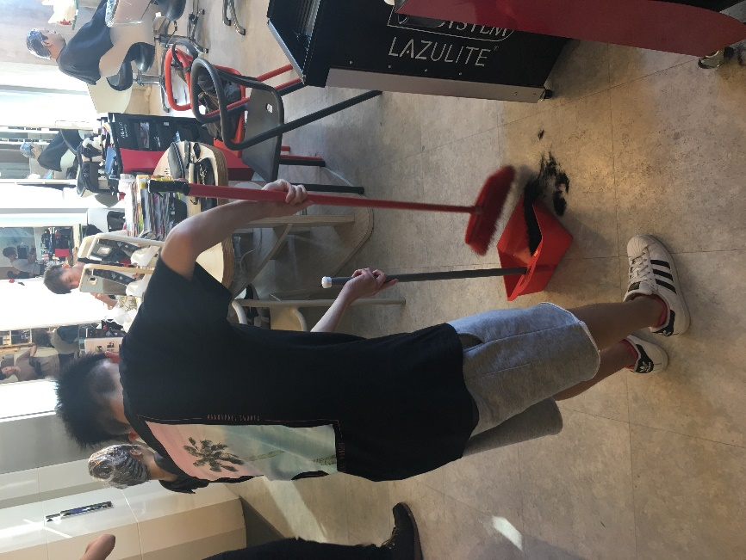

*圖：因學生沒有受過專業訓練，故髮型行業較難安排學生為客人理髮，老闆安排學生在旁觀察、掃地、整理理髮用品、學洗頭。雖然不能做剪頭髮，但因學生對此行業有興趣，亦了解此行業的工作內容，故即使是重覆性或看似較沉悶的工作，學生也願意參與。*

* + 1. 了解及處理學生的憂慮

前文所提及有特殊學習困難的學生較少成功的經驗，他們很多會質疑自己的能力，影響自信心。而他們會將試工的憂慮放於心中，較少向其他人分享，但這些憂慮會影響他們對試工的投入度及參與度。如：學生會因擔心不懂坐車到試工地點而拒絕參與試工；擔心自己表現不好而被僱主責備或影響僱主對他們的評價。再者，因學生質疑自己的能力，他們不敢向公司負責人表達自己的想法，限制了他們發揮及學習的空間。導師需要協助學生拆解這些憂慮，讓他們覺得自己有能力參與試工，而且導師亦需向學生澄清試工的目的是讓他們學習及觀察，而不是考驗他們的能力。

* + 1. 協助他們處理可預見及突發的問題

由於大部份學生都未曾工作，他們不太了解工作時會遇到的問題。而且他們於學校習慣當「隱形人」的角色。當他們遇到困難時，習慣第一時間去逃避或是留待最後一刻才會向導師/公司表達。例如：學生不知道公司附近有甚麼地方吃飯，便於吃飯時間坐在公司，不敢向其他人發問；學生補課遲了，但不知道應如何處理，沒有聯絡導師/公司，令導師/公司擔心學生的去向。這些都是部份學生常見的情況，導師可於試工前的培訓小組內讓學生學習處理。

此外，亦有些問題是可以預先處理的。如：學生發現於某個已安排試工的日子需要回校補課，但不知如何向公司負責人請假，最後到當天突然不現身，令公司負責人及導師擔心。故此，導師亦可於試工前的培訓小組內協助他們分辨處理一些試工可預見與突發的問題。

*經驗分享 1：公司要求學生在試工時需穿著長褲，但學生沒有長褲，到試工前一天才向導師表達因沒有長褲而不參與試工。最後導師需協助學生購買長褲，學生才願意參與試工。*

*經驗分享2：學生需於已安排試工的日子回校參加散學禮，但他不敢向導師/學校老師說明原因，到最後沒有出席散學禮，老師表示要「記缺點」，他才向導師求助，開始解決問題。*

* + 1. 準備個人履歷表及陪同進行面試

部份公司會要求學生在試工前遞交履歷表或進行面試，學生因沒有製作履歷表及面試的經驗，導師需於小組培訓活動（詳情可參考小組培訓活動）當中讓學生學習填寫履歷表及體驗面試過程，為他們的試工作出準備。導師亦可陪同學生面試。因有部份學生未能接受面試結果而有負面情緒反應，導師可即時作出情緒支援並檢討面試過程的需改善及可學習的地方。

*經驗分享：學生於一間書店面試後，公司負責人說如果他是正式的求職者，會給他一個「大交叉」。學生頓時便哭了出來，因為他認為自己是一個失敗者，不值得被欣賞。然而負責人知道他是試工的中學生，便給他一個機會，希望完成試工後，他會了解該行業的工作，將來再面試時不會重蹈覆轍。導師亦與他重新檢視是次面試經驗，當中可學習及可欣賞的地方，並鼓勵他如何運用這個機會，令公司對他的「大交叉」有所改變。*

* 1. 僱主方面
     1. 調整期望

僱主需要明白計劃目的、內容、合作細節，明白參與試工的學生不等同一般僱員，必須調整對其工作成效的期望。

若安排多於一位學生於同一公司/單位/部門/時段進行試工，請僱主留意每一位學生的背景、能力、適應度等各有不同，並與各學生之負責導師保持緊密溝通。如遇突發或緊急情況，務必盡快通知負責導師。

* + 1. 清楚地認識個別學生的特性（特殊學習需要的情況），安排合適工作內容，願意有耐性去接納學生

參與計劃的學生大部分都面對讀寫障礙的情況，然而，個別學生或會有其他特殊需要或背景。因應學生的獨特性、需要和學習目標不同，期望僱主能安排合適程度/方式的工作內容予計劃學生，並按進度與負責導師一同作出商討，從而調整試工進度。

大部分計劃學生都是認真和積極參與試工，可是他們仍然很需要空間來改善表達能力和適應能力，因此需要僱主/負責職員適切的提醒及鼓勵。如遇屢勸不改、出勤或任何溝通問題，請盡快與負責導師聯絡跟進。根據過往的協作經驗，僱主/負責職員的包容、接納、堅持、愛心引導對學生的成長和改變有莫大的幫助。

*經驗分享：學生於一間寵物美容店試工，因學生熱愛寵物，並對寵物有一定認識，故此她在試工期間不時會不遵守公司負責人的規定，按自己的方法去完成工作。公司負責人及職員對學生的工作方式有所不滿，向導師反映想終止學生試工。唯公司負責人考慮計劃的意義及學生的特性後，最後決定繼續讓學生試工，並指這次的經驗是雙方學習過程，該公司的職員也需要學習與學生相處。再者，如果他們拒絕接納及包容這批學生，其他公司也可能不會接納他們。*

* + 1. 完成計劃評估表

為促進計劃成效和收集公司/僱主意見，公司負責人於學生完成試工計劃前填寫並交回評估表。［附件3：試工計劃_評估表_僱主版本］

* + 1. 尊重及保障學生個人私隱

負責導師將會衡量學生的獨特性、需要及背景對試工的影響，按情況與公司負責人溝通。為保護學生個人私隱，請負責人切勿在未向當事人及其家長、導師同意下，將涉及學生的資料（視象、文字等）公開發放、交流。［附件5：「與計劃相關資料運用守則」同意書］

*經驗分享：曾有一間公司，在未獲得主辦單位，學生及其家長的同意發佈學生相片，並於文章當中更註明了學生是讀寫障礙。雖學生及其家長知悉後沒有表示任何不滿，但為保障學生私隱及其特殊學習困難的情況，導師需於試工前要令公司明白尊重學生的重要性，及違反後可能會涉及的責任。*

* + 1. 有關保險事宜

為保障公司的利益，主辦機構可積極建議參與公司自行考慮為此計劃購買額外保險。計劃聲明每位參與學生與各參與公司/僱主並非屬僱用關係，而本計劃主辦機構亦會替每位參與學生購買額外團體/個人意外保險，有關詳情可向本計劃導師/職員查詢。［附件1：計劃協議書內容］

* + 1. 參加者與參與公司的關係、薪酬安排及其他指引

參與公司旨在向參加者提供工作體驗機會，令參加者從中增加現實工作環境的認識，整個活動過程及所簽署的協議內容均不構成任何僱傭關係，故不牽涉任何薪酬或福利安排。協議各方均毋須向其他任何一方支付任何薪酬費用。

如公司對僱傭條例有查詢，歡迎參閱勞工處網頁及《僱用兒童規例》和《僱用青年（工業）規例》。網址：

<http://www.labour.gov.hk/tc/legislat/content2.htm>

另備有「惡劣天氣下參與活動指引」。［附件4：試工計劃_惡劣天氣指引］

* + 1. 計劃延展性

所有參與計劃的學生及公司/僱主，於計劃時段均受計劃內容約束，各方必須嚴格遵守所有協議內容，以保障各方權益及責任。唯計劃完畢後，公司/僱主有意聘請學生成為僱員，所有權責均與主辦單位沒有任何關係，主辦單位亦不會承擔任何責任。如公司有意聘請學生，導師亦可與學生及其家長聯絡，讓家長知悉有關之安排。

1. 推行策略
   1. 試工計劃準備工作
      1. 收集學生意願、尋找合作公司/機構

準備工作由計劃開展時已開始，在第一次個別輔導可運用「活動喜好選擇表」為體驗及試工作初步的選擇，讓學生對計劃有初步概念。學生於計劃前期陸續進行走訪和小組活動，導師在過程觀察學生和收集意願，推動學生進一步參加不同職場體驗；另一方面，導師與各公司/機構進行聯繫，尋找走訪、職場體驗及試工的合作機會，在持續溝通及探訪的過程中評估公司/機構是否合適。

* + 1. 試工申請

在計劃中期，學生開始參與職場體驗及篩選試工的選擇，導師可以先重溫及整理經驗，問學生對體驗及試工的看法。導師需事前準備多份試工職位資料，然後與學生討論及更仔細描述不同試工的工作內容及環境，讓學生感覺掌握充分資訊。

於篩選試工時導師會讓學生揀選三個想試工的職位然後填寫「附件6：試工申請表」，同時導師與學生討論並寫上選擇的原因、優次排序和學生個人時間表。導師解釋申請審批會因應學生個人時間表與公司/機構能否配合、學生興趣優次排序、參與過甚麼走訪、體驗、或計劃以外的經驗。一來讓學生對自己有更多發現，二來增加學生參與的意欲，當他知道有選擇的權利，能有動力爭取自己想試的行業。

導師根據收集到的資訊（評估學生情況、學生意願、公司環境、工作性質、地區等）配對試工。成功配對後，回覆學生申請試工之結果，如有需要則安排多一次個別面談，為學生在接下來的試工作好準備，例如陪同學生參與試工面試、模擬解難情境、提醒工作態度等。

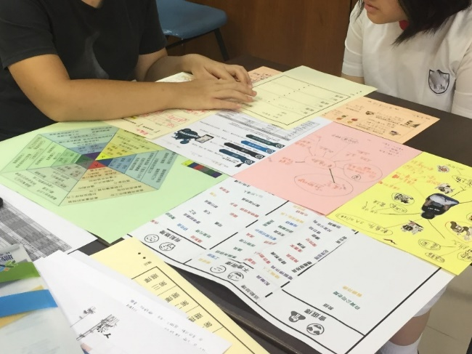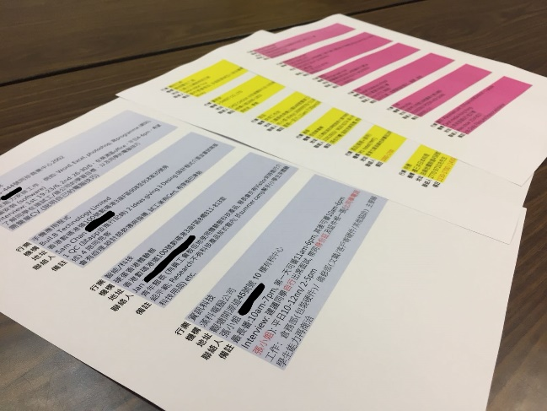

*圖：進入準備試工的階段，導師與學生進行面談，協助整理參與計劃的經歷，讓學生思考和選擇有興趣的行業。導師需事前準備多份試工職位資料，讓學生感覺掌握充分資訊。*

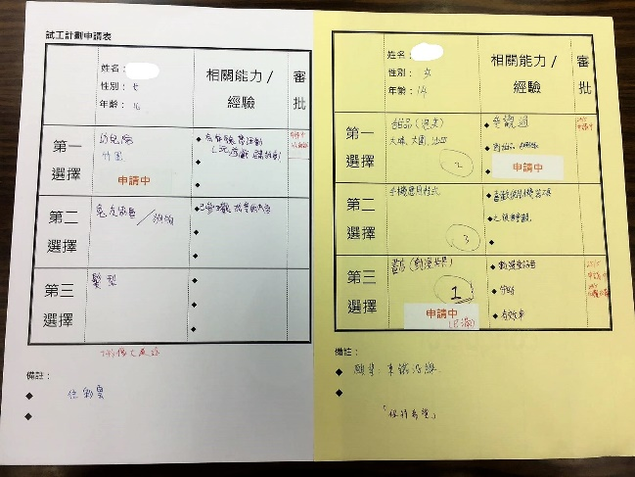

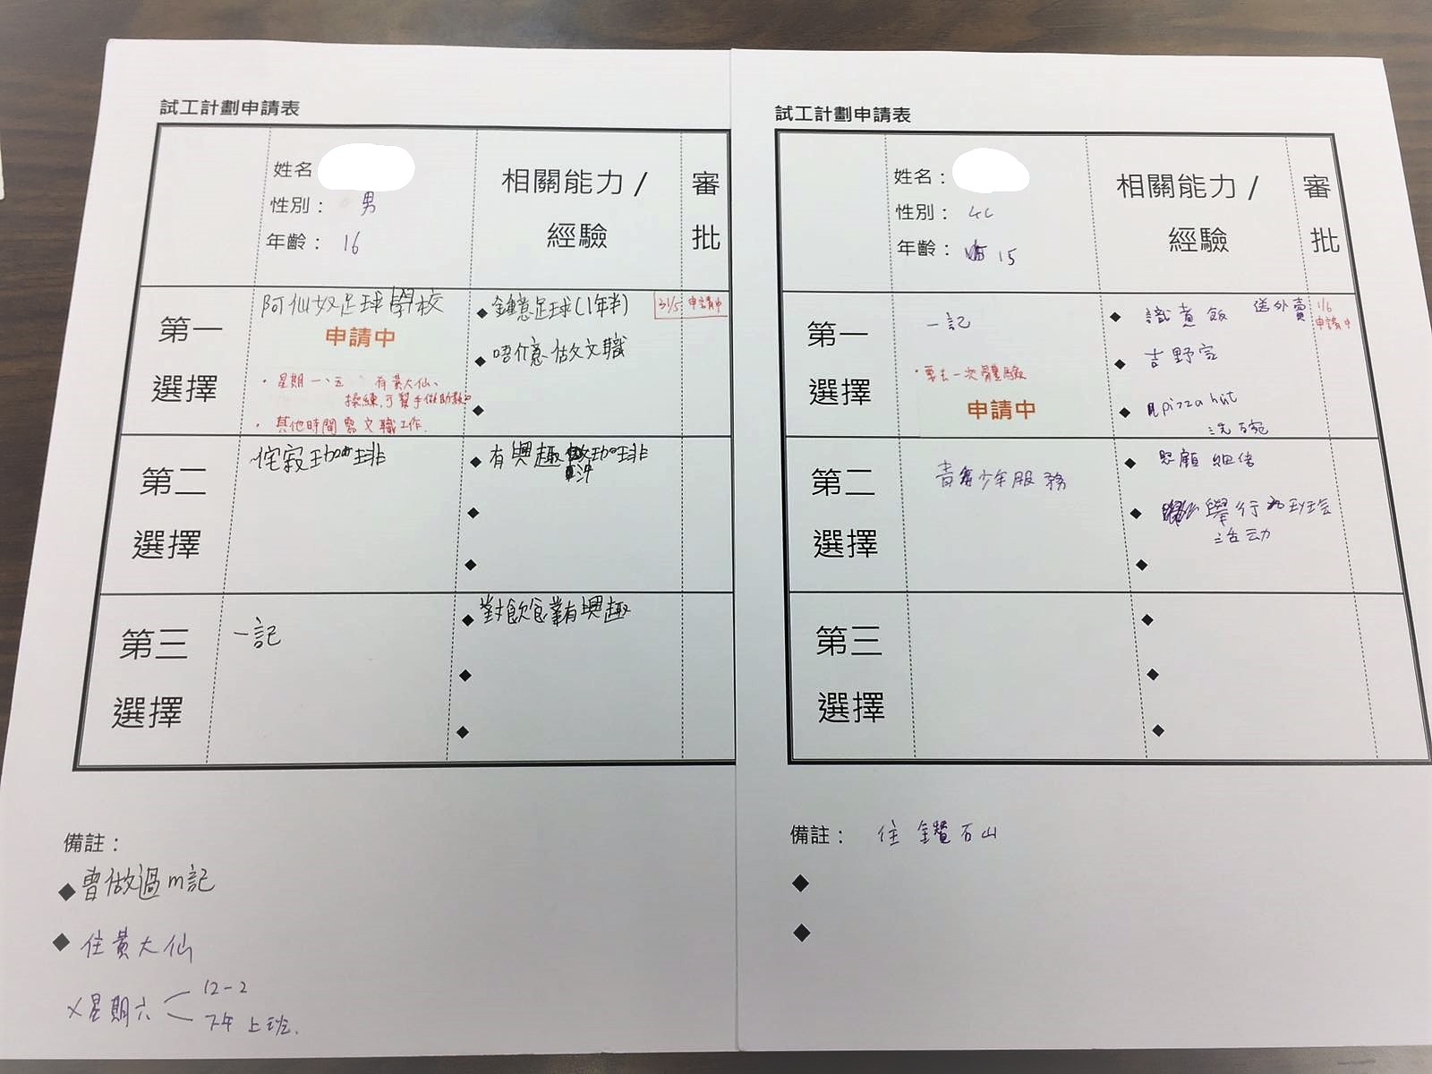

*圖：於試工申請表，導師與學生討論並寫上試工興趣優次排序、參與過甚麼走訪、體驗、或計劃以外的經驗。導師按對學生的了解、意願，揀選合作單位，進行合適的配對。*

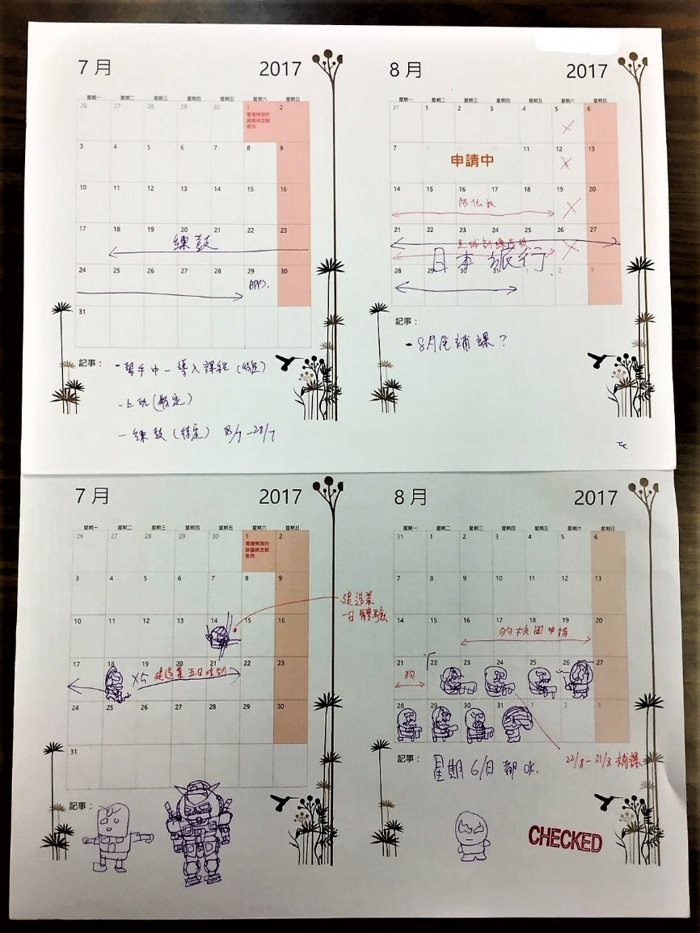

*圖：考慮學生個人時間表與公司/機構能否配合，是導師配對試工時的技巧。*

* 1. 試工計劃開展
     1. 試工初期——導師與學生一同出席第一天的試工簡介

於學生試工第一天，僱主大多會安排負責人（督導學生的職員）與學生見面，因學生大多比較被動，表達能力較差，故導師如能在試工開始之初與公司負責人見面，能夠讓三方（導師、公司、學生）清楚理解各方的期望、具體的工作內容及工作交代等。如任何一方發現有任何疑問，可於初期提出，避免於試工期間出現誤會，影響各方之間的合作，更影響學生試工的經歷。導師可以預備以下文件：

* 附件1：計劃協議書內容
* 附件6：試工日誌
* 附件7：試工計劃_簽到表
* 試工時間表

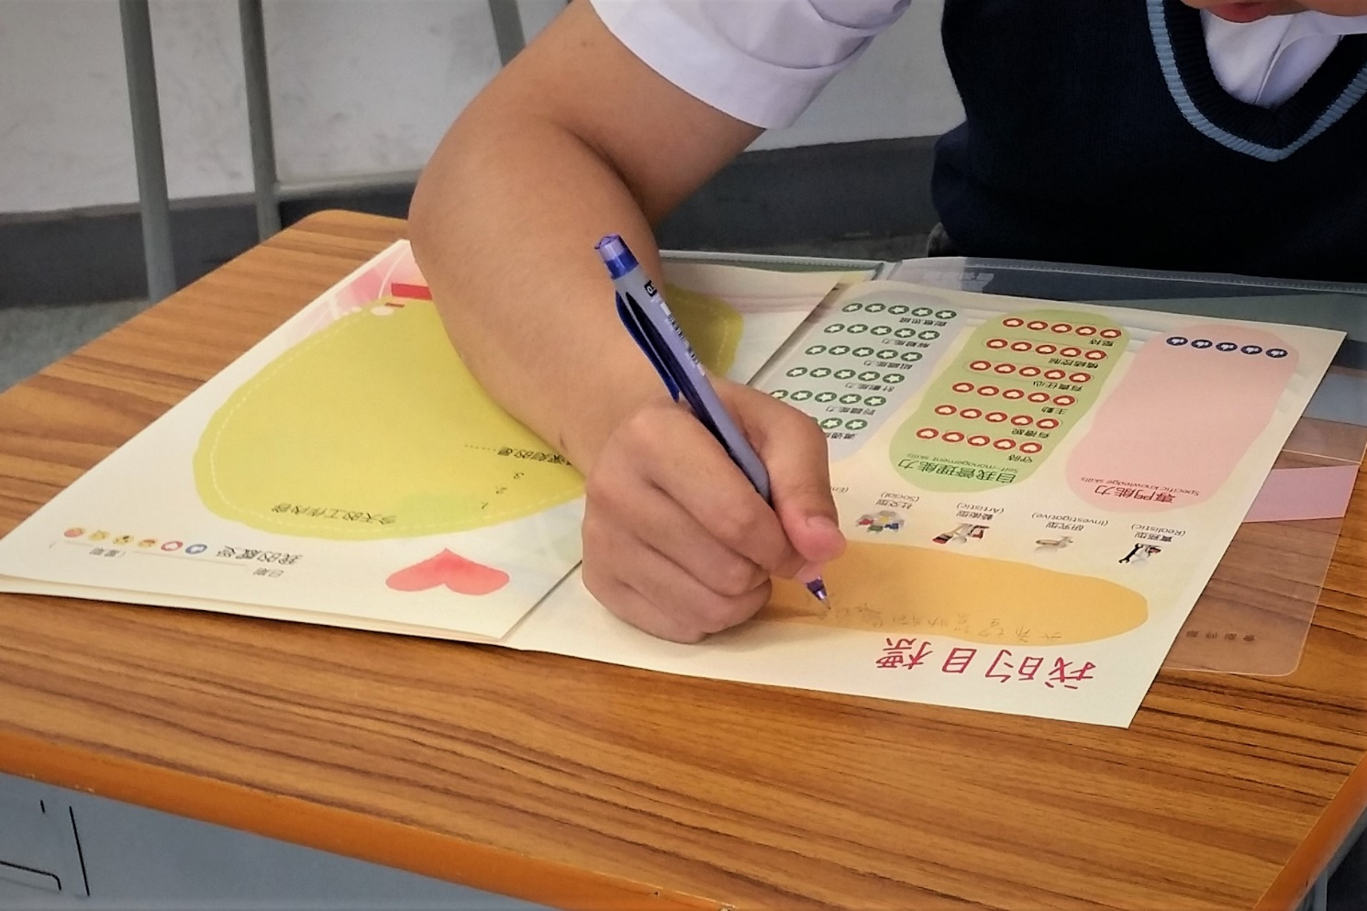

*圖：每天出席試工，學生需填寫簽到表，完成整天工作後，填寫試工日誌作個人記錄。*

* + 1. 試工中期——關心學生工作情況，適時調整工作內容，與僱主保持聯絡

學生第一次踏入職場，試工初期很多時對工作充滿熱誠及不怕辛苦，但上班數天後，便可能發現自己對職場不適應，包括工時、工作內容等。而學生大多不敢向公司負責人或導師表達自己當中的不適應，故導師需要探訪和與學生保持聯絡，了解他們的工作情況。如沒有適時處理學生的情況，不但影響他們的工作表現及態度，更可能會令學生不願再參與試工。故此，導師可以與僱主商討有關學生的工作內容，按個別學生的情況進行調整。

*經驗分享1：學生於試工時時常遲到，令僱主對他十分不滿。經導師了解後，原來他住沙頭角，每天到觀塘上班需時差不多兩小時，而他上班的時間為十點，故此上班遲到。經學生與僱主商討後，決定可將上班時間延後一小時，令他可以準時上班。*

*經驗分享2：學生於試工職位為餐廳侍應，他初期表現很積極，對工作亦十分投入，僱主亦欣賞有嘉。但突然試工兩天後便沒有出現，亦沒有向僱主及導師交代原因。導師聯絡學生，學生說因他不習慣長時間站立，覺得很辛苦，所以便不想再試工。導師與僱主協商後，同意縮短他每天試工的時間，讓他更容易適應工時。*

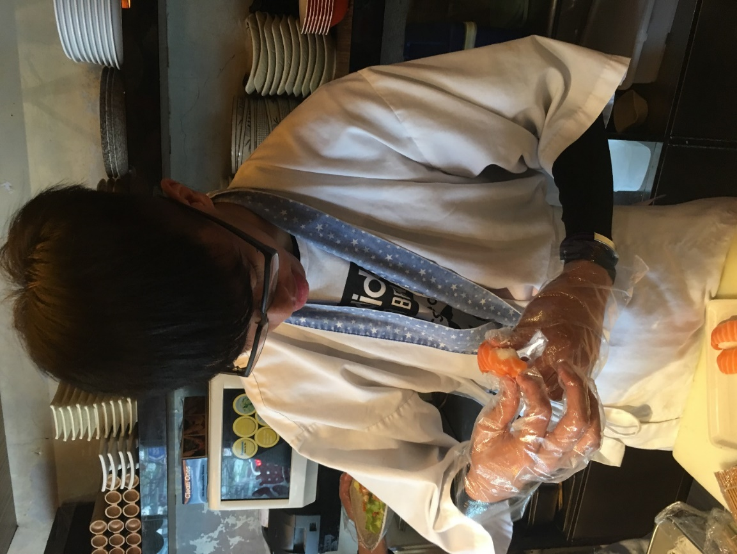

*圖：學生於日式餐廳進行試工，因需要長期站立，不少學生都表示未能適應，需調整工作時間。*

* + 1. 試工收成期——與僱主檢討，重整及鞏固學生試工的經驗

進入試工尾聲，導師應提醒僱主及學生完成試工評估表（附件3：試工計劃_評估表_僱主版本及附件8：試工計劃_自我評估表_參加者），亦預先向僱主簡介評分的準則。而學生試工完成後（建議為試工最後一天），導師應主動邀請學生及僱主三方一同進行檢討。透過檢討，讓學生了解自己的長處及不足，而僱主亦能於過程中了解到自己的公司將來可如何配合學生，以加強學生的得著。此外，僱主填寫的評估表與學生的評估表互相參考，可讓學生了解到雙方評分的落差，即時澄清對評估表當中的疑問，避免因落差太大，令學生產生負面情緒而影響學生對試工經歷的觀感。

與僱主三方一同檢討後，導師與學生可安排最後一次個別輔導。當中，除了與學生回顧整個計劃對他的影響及當中的得著外，亦需涵蓋試工的經歷。試工的經歷可以是負面，亦可以是正面，但更重要是協助學生從這個經歷當中所發現到的地方。如：有些學生試工後發現該行業的要求和自己所想像的有很大出入；有些學生試工後發現該行業需要一些專門技能等。這些發現能令學生對自己的生涯方向有所反思，協助學生規劃自己的升學路途，達致自己的目標。

最後，整個試工其中一個目標是發掘學生的長處。導師可根據僱主的評語、導師的觀察以及學生的試工日誌等，發掘學生的強項。如：學生試工由初期的遲到變成後期的準時出席；學生主動地聯絡及向僱主及導師請假。這些看似是工作必然需要做到的事，但對於沒有工作經驗的學生來說都是一個值得欣賞的地方。導師要與學生一同尋找這些正面經驗，並要將之帶回他的人生當中，協助他面對將來的挑戰。

此外，導師亦可與家長及其他老師分享其值得欣賞的地方，以肯定學生的轉變。

*經驗分享1：有一位學生對甜品十分感興趣，並到甜品製作工場兼工作坊試工。在試工的最後一天，導師與學生回顧試工的發現，學生看到自己的突破與進步，例如看見自己由雙手不協調到學會並應用製作甜品的技巧，如：如何攪拌材料、為蛋糕塑形；由逃避乘搭交通工具至偏遠地區，到能夠每天獨自上班下班；由因製作甜品需要長時間站立而感到疲憊及缺席試工兩天，到後來堅持出席餘下試工的。他從經驗當中看到自己的可能性與進步。在試工的過程中，他亦了解於甜品製作工場與甜品工作坊的分別，加上僱主曾任酒店甜品師，不時分享往昔的工作內容，讓學生了解到多種有關甜品的工作。他認為製作工場最適合自己，雖然需要長期站立，但他喜歡少說話的工作。完成試工後，他更願意再認識不同的行業，擴闊眼界。*

**

*經驗分享2：於工作體驗開始前，學生對化妝沒有認識。而他經歷職場體驗後，便覺得化妝可以是他一個可發揮的空間，故選擇了化妝為他的試工。於試工開始時，他抱著懷疑的態度去參與，因他並不肯定自己是否有能力可以為其他人化妝。而且因他是男生，比女生更少接觸化妝用品，擔心自己未能適應化妝的工作。然而，於試工期間，透過僱主的鼓勵及學生的自我探索，他發現自己有化妝的天份。試工完成後，他表示自己雖然他暫時沒有打算於化妝行業發展，但透過試工，他說能夠找到自己的才能。而他向導師表示，他有「特殊學習需要」，看似是一個缺失，但正因他有「特殊學習需要」，他才能參與此計劃。於參與試工期間，他找到自己的長處，才能及值得欣賞的一面，用新的角度去看自己與「特殊學習需要」。*

# 常見情況

|  |  |  |
| --- | --- | --- |
|  | 常見情況 | 分析及建議處理方法 |
|  | 試工計劃期間，導師想探訪學生或進行面談 | 導師可主動向僱主查詢適合探訪學生的時間；如想進行較長時間的面談，建議導師可以約學生上班前、午飯時間或下班時間進行。 |
|  | 學生在體驗過程中發生意外，如損毀公司物資 | 檢視事件是否受保險保障，向學生了解事件發生經過，並與公司一同商討解決方案。過程中學生或會出現擔憂與緊張的情緒，導師宜善用事件，與學生一同討論當中的學習，如發生意外後的處理、如何避免意外發生等。 |
|  | 學生不清楚職位的權力與責任，出現失職的行為 | 對學生作出勸告及提醒，指出學生行為對公司的影響，說明期望，並給予機會予學生改善表現。如有需要，則終止試工。  導師於學生試工前必需向學生清晰簡介試工守則。 |
|  | 學生無意參與或故意缺席活動 | 了解學生表現背後的原因，聆聽並對學生的困難表示理解，消除學生對試工的誤解和擔憂。同時與學生分析試工的學習或公司的準備，指出正確工作態度的重要性。按需要為學生提供調整方案，如減少試工日子，與學生一同商討解決方案。 |
|  | 學生希望縮短或延長試工日子 | 了解學生要求的原因，如補課或家庭旅行，並探討相關要求會否對個人學習及公司狀況造成負面影響，再作出最終決定。 |
|  | 學生認為工作沒有意義/沉悶/太辛苦 | 向學生查詢狀況，並於合適時間進行探訪，具體了解學生的工作環境及內容，並與學生一同檢視當中的學習與意義。如有需要，宜向公司反映，並作出調整方案。 |
|  | 公司不滿意學生的表現 | 向公司及學生雙方了解實際狀況，並讓雙方了解對方的困難與感受，嘗試給予機會予學生改善表現。如有需要，則終止試工。  導師宜於試工前向公司說明試工學生的特質與狀況，讓公司能夠作出相應的接納及支援。 |
|  | 公司安排不合適工作，如涉及金錢或危險性的工作 | 知悉事件後即時向公司反映，解釋不宜學生進行相關工作的原因，作出調整方案。 |
|  | 公司有意於學生完成試工後聘用學生於店內工作。 | 公司與學生可雙方協商，並達成共識，成為僱員關係。 |

# 附件

* 附件1：計劃協議書內容
* 附件2：試工計劃公司/機構指引
* 附件3：試工計劃_評估表_僱主版本
* 附件4：試工計劃_惡劣天氣指引
* 附件5：「與計劃相關資料運用守則」同意書
* 附件6：試工申請表
* 附件7：試工日誌
* 附件8：試工計劃_簽到表
* 附件9：試工計劃_自我評估表_參加者